暨南大学本科实验报告专用纸
课程名称 汇编语言实验 实验项目名称 编写显示子程序 实验项目编号 9 实验项目类型 上机 实验地点 517 成绩评定
学生姓名 陈文笛 学号 2021103285 学院 网络空间安全 系 网络空间安全 专业 网络空间安全 实验时间 2023 年 4 月 22 日 午～ 月 日 午 温度 ℃ 湿度 指导教师 张银炎

实验简介
显示字符串
实验结果截图
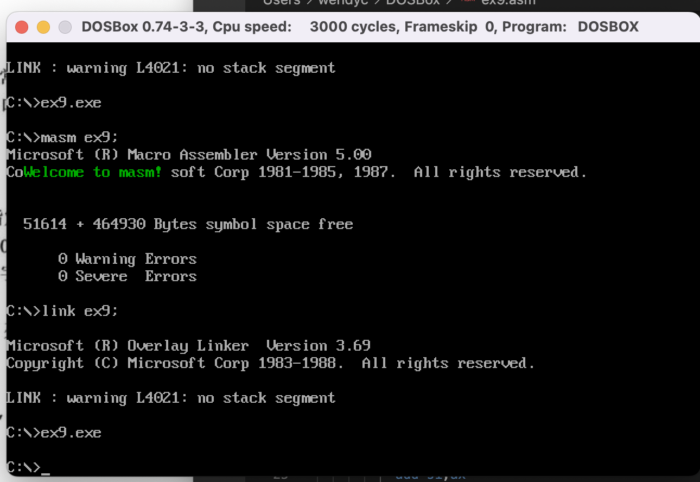
实验结果分析
W位于第8行第3列，实验正确
遇到的问题及解决方法
DOSbox有0行（不显示），0列（显示），如果对应屏幕上的行列时需要稍加调整
代码
assume cs:code
data segment
db'Welcome to masm!',0
data ends

code segment
start:mov dh,8;行号
mov dl,3;列号
mov cl,2;颜色为绿
mov ax,data
mov ds,ax
mov si,0
call show_str

mov ax,4c00h
int 21h
show_str:
push dx
push cx
push ax
push si
;在屏幕第8行，所以7行*160。但由于汇编中行号第0行（不显示）开始的，所以从数值上看是8*160
mov al,160
mul dh
add si,ax
dec dl
mov al,2
mul dl
add si,ax;3列*2
;共25行，编号0-24，一行160字节，si=8*160+3*2
;00-01对应的是屏幕第0列(显示)

mov ax,0B800h ;规定以字母开始的十六进制数，应在其前面加上数字0以便汇编程序区分常数和符号。
mov es,ax
mov ah,cl;颜色为绿
mov bx,0
mov cx,0
s1:mov cl,ds:[bx]
mov es:[si],cl;转移数据到0B800h内
inc si
mov es:[si],ah;转移属性到0B800h内
inc si
inc bx
jcxz ok
loop s1
ok:pop si
pop ax
pop cx
pop dx
ret

code ends
end start

实验简介
将word 型数据转变为表示十进制数的字符串，字符串以0为结尾符。
实验结果截图
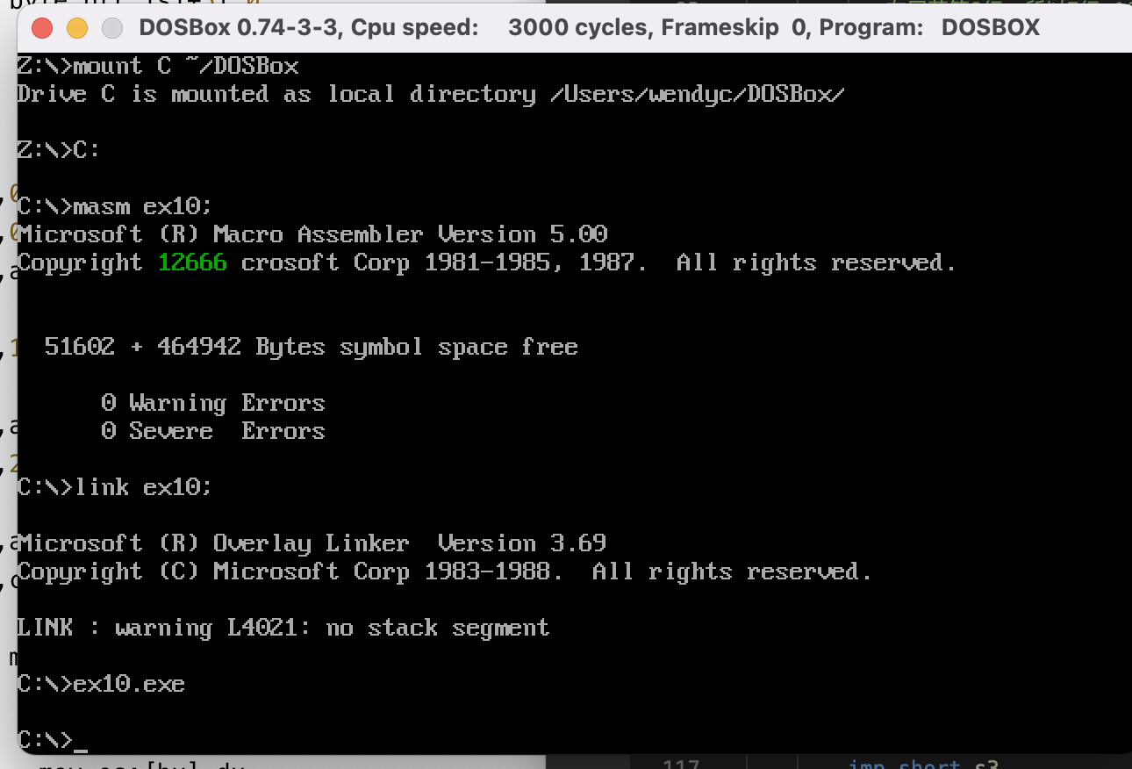
实验结果分析
如图，12666以字符的形式显示在屏幕上，实验成功
遇到的问题及解决方法
注意，由于商1266大于255，所以如果采用被除数为16位的除法，存放在Al的商将溢出

代码
assume cs: code
data segment
db 10 dup (0)
data ends
code segment
start:mov ax,12666
mov bx, data
mov ds, bx
mov si,0
call dtoc

mov ax,38
mov si,14
call dtoc

mov dh, 8
mov dl, 3
mov cl,2
call show_str

mov ax,4c00h
int 21h

dtoc:;注意，由于商1266大于255，所以如果采用被除数为16位的除法，存放在Al的商将溢出
;所以采用除数为16bit；被除数为32bit，ax存放低16bit，dx存放高16bit；ax存放商，dx存放余数的除法
push ax
push bx
push cx
push dx
push di
push si

mov di,0;用来记录入栈次数
s1: mov dx,0;被除数为32bit，ax存放低16bit，dx存放高16bit
mov bx,10 ;除数为16位
div bx;除
push dx;余数入栈
inc di
mov cx,ax;商存放在ax中，转到cx
mov dx,0;更新商为被除数,使被除数高位为0
jcxz writedata;商为0跳出循环,准备将栈内内容写到数据段
jmp short s1;这里用jmp不要用loop

writedata:
mov cx,di
s2:
pop ax;将栈内内容写到数据段
add ax,30H;转换为ascii码
mov ds:[si],al;这里用al不要用ax
inc si
loop s2

pop si
pop di
pop dx
pop cx
pop bx
pop ax
ret

show_str:
push dx
push cx
push ax
push si
;在屏幕第8行，所以7行*160。但由于汇编中行号第0行（不显示）开始的，所以从数值上看是8*160
mov al,160
mul dh
add si,ax
;dec dl
mov al,2
mul dl
add si,ax;3列*2
;共25行，编号0-24，一行160字节，si=8*160+3*2
;00-01对应的是屏幕第0列(显示)

mov ax,0B800h ;规定以字母开始的十六进制数，应在其前面加上数字0以便汇编程序区分常数和符号。
mov es,ax
mov ah,cl;颜色为绿
mov bx,0
mov cx,0
s3:mov cl,ds:[bx]
mov es:[si],cl;转移数据到0B800h内
inc si
mov es:[si],ah;转移属性到0B800h内
inc si
inc bx
jcxz ok2
jmp short s3
ok2:
pop si
pop ax
pop cx
pop dx
ret

code ends
end start

暨南大学本科实验报告专用纸(附页)

